Комплект оценочных материалов
Дисциплина: ОП.04 Прикладная математика
Образовательная программа 23.02.08 Строительство железных дорог, путь и путевое хозяйство.
Номер | Время/ тип задания | Код компетенции | Результаты обучения по дисциплине |  | Содержание задания | Ключи
Номер | Время/ тип задания | Код компетенции | Умения | Знания | Содержание задания | Ключи
1 | 1 мин  Задание открытого типа на знание понятийного  аппарата | ОК 01.  Выбирать способы решения задач профессиональной деятельности применительно к различным контекстам; | -распознавать задачу  и/или проблему в профессиональном и/или социальном контексте,  анализировать и выделять её составные части;  - определять этапы решения задачи, составлять план действия, реализовывать составленный план, определять необходимые ресурсы;  - выявлять и эффективно искать информацию, необходимую для решения задачи и/или проблемы;  - владеть актуальными  методами работы в профессиональной и смежных сферах;  - оценивать результат и  последствия своих действий (самостоятельно или с помощью наставника) | - актуальный  профессиональный и социальный контекст, в котором приходится работать и жить;  - структура плана для решения задач,  алгоритмы выполнения работ в профессиональной и смежных областях;  - основные источники информации и ресурсы для решения задач и/или проблем в профессиональном и/или социальном контексте;  - методы работы в профессиональной и смежных сферах;  - порядок оценки результатов решения задач профессиональной деятельности | 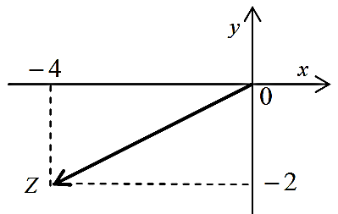  Запишите комплексное число, представленное на рисунке, в алгебраическом виде: | -4-2i
2 | 5 мин  Задание на установление содержательно-смыслового соответствия между элементами информации. |  |  |  |  | А-2  Б-4  В-3  Г-1
  Выполните действия и установите соответствие, если z₁=2+3i, z₂=1-2i
  а) $z_{1}+z_{2}$ | 1) $-\frac{4}{5}+\frac{7}{5}i$
  б) $z_{1}-z_{2}$ | 2) $3+i$
  в) $z_{1}∙z_{2}$ | 3) $8-i$
  г) $\frac{z_{1}}{z_{2}}$ | 4) $1+5i$
3 | 1 мин  Задание закрытого типа с выбором одного верного ответа из четырех предложенных. |  |  |  | Модуль комплексного числа $z=x+iy$ находится по формуле :  а) $\left|z\right|=x^{2}+y^{2}$  б) $\left|z\right|=\left|x\right|+\left|y\right|$  в) $\left|z\right|=\sqrt{x^{2}+y^{2}}$  г) $\left|z\right|=\left|x\right|-\left|y\right|$ | в
4 | 2 мин  Задание закрытого типа с выбором нескольких верных ответов из пяти предложенных. |  |  |  | Указать верные утверждения, относящиеся к комплексному числу  $z=1-i$.  а) $\left|z\right|=2$  б) $\arg{z=\frac{3π}{4}}$  г) $\left|z\right|=\sqrt{2}$  д) $\arg{z=-\frac{π}{4}}$  е) $z^{2}=-2i$ | где
5 | 1 мин  Задание закрытого типа на знание понятийного аппарата с выбором одного ответа из пяти предложенных |  |  |  | Комплексные числа применяются при:  А) вычислении мгновенной скорости движения  Б) нахождении полного сопротивления электрической цепи переменного тока  В) нахождении полного сопротивления электрической цепи постоянного тока  Г) вычислении средней скорости движения | б
6 | 7 мин  Задание открытого типа на умение действовать по алгоритму, знание понятийного аппарата |  |  |  | Найти точку минимуму функции у=$\frac{49}{x}+x+11$ | 7
7 | 1мин  Задание открытого типа на умение применять понятийный аппарат при решении задач практического содержания |  |  |  | График движения материальной точки показывает, как менялось расстояние с течением времени. На оси абсцисс откладывается время t в секундах, на оси ординат — расстояние s.  Определите, сколько раз за время движения скорость материальной точки обращалась в ноль (начало и конец движения не учитывайте).  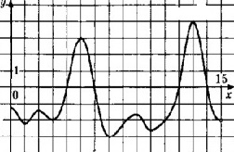 | 8
8 | 5 мин  Задание открытого типа |  |  |  | Найдите площадь плоской фигуры, ограниченную линиями y = 6x² ; x=1; x=4; y = 0 | 126
9 | 1 мин  Задание закрытого типа с выбором одного верного ответа из четырех предложенных. |  |  |  | Неопределенный интеграл – это …  А)совокупность всех производных функции f(x).  Б)совокупность всех первообразных F функции f(x), определенных на некотором промежутке.  В)совокупность некоторых первообразных F функции f(x)  Г)одна конкретная первообразная для f(x) | б
10 | 2 мин  Задание открытого типа на умение применять понятийный аппарат при решении задач практического содержания |  |  |  | Материальная точка движется прямолинейно по закону 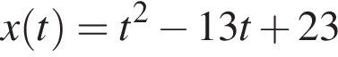(где x — расстояние от точки отсчета в метрах, t — время в секундах, измеренное с начала движения). В какой момент времени (в секундах) ее скорость была равна 5 м/⁠с? | 9
11 | 3 мин  Задание закрытого типа |  |  |  | Вычислите определенный интеграл: 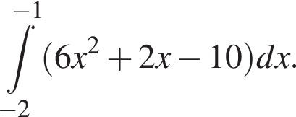 | 1
12 | 1 мин  Задание закрытого типа с выбором нескольких верных ответа из пяти предложенных. |  |  |  | Выберите дифференциальные уравнения с разделяющимися переменными:  А)y'= 2x  Б)x y′ = y(ln y − ln x)  В)( x² − 1)y'−2xy = 0  Г) y′ + y = cos x;  Д)(xy² + x) dy + (x ² y − y)dx =0; | авд
13 | 5 мин  Задание закрытого типа с выбором нескольких верных ответа из пяти предложенных |  |  |  | Найдите общее решение уравнения:  (2x-y²)y'=2y;  а) xу²=C(xy⁴-4x²y²+4x³) x=-y²/2  б) xу²=(xy⁴+4x²y²+4x³) x=-y²/2  в) xу²=C(xy⁴+4x²y²+4x³) x=-y²/2  г) xу²=C(4xy⁴+4x²y²+4x³) x=-y²/2 | в
14 | 1 мин  Задание открытого типа на знание понятийного  аппарата | ОК 02  Использовать современные средства поиска, анализа и интерпретацииинформации и информационные технологии для выполнения задач профессиональной деятельности; | - определять задачи для  поиска информации, планировать процесс поиска, выбирать необходимые источники информации;  - выделять наиболее значимое в перечне информации, структурировать получаемую информацию, оформлять результаты поиска;  - оценивать практическую значимость результатов поиска;  - применять средства информационных технологий для решения профессиональных задач;  - использовать современное программное обеспечение в профессиональной деятельности;  - использовать различные цифровые средства для решения профессиональных задач; | номенклатура информационных источников, применяемых в профессиональной деятельности;  - приемы структурирования информации;  - формат оформления результатов поиска информации;  - современные средства и устройства информатизации,  порядок их применения;  - программное обеспечение в профессиональной деятельности, в том числе цифровые средства | Продолжите предложение: Графом называется… | Графом называется - пара двух конечных множеств: множество точек и множество линий, соединяющих некоторые пары точек;
15 | 2 мин  Задание открытого типа |  |  |  | Между девятью станциями установлено пригородное железнодорожное сообщение. Электропоезда следуют по следующим маршрутам: ст.Земляниково –  Ст. Малая; ст. Полевая – ст.Весенняя; ст.Земляниково – ст.Полевая; ст. Полевая – Ст. Малая; Ст. Малая –ст.Весенняя; ст. Утренняя – ст. Ненастная; ст. Ненастная – ст.Старая; ст.Старая – ст.Южная; ст.Южная – ст.Мартыновка и ст.Мартыновка –Утренняя. Используя теорию графов определите, можно ли добраться, используя данный вид транспорта, со ст. Земляничная до ст. Мартыновка? | нет
16 | 1 мин  Задание открытого типа на знание понятийного  аппарата |  |  |  | Вставьте пропущенное слово:  Множество называется счетным, если оно эквивалентно множеству… чисел. | натуральных
17 | 2 мин  Задание открытого типа |  |  |  | В области 15 районных центров. Можно ли их соединить пригородным сообщением, чтобы каждая станция была соединена ровно с пятью другими? | нет
18 | 1 мин  Задание закрытого типа с выбором нескольких верных ответа из четыре предложенных |  |  |  | Даны множества A, B и C, которые представлены следующими элементами: A = {1, 2, 4, 5}, B = {1, 3, 5}, C = {4, 5, 6}. Какими элементами образованы все возможные объединения этих множеств?  А)5  Б)1,2,3,4,5,6  В)4,5,6  Г)1,2,3 | б
19 | 1мин  Задание на установление содержательно-смыслового соответствия между элементами информации |  |  |  | Установите соответствие: | А-2  Б-3  В-4  Г-1
  а | 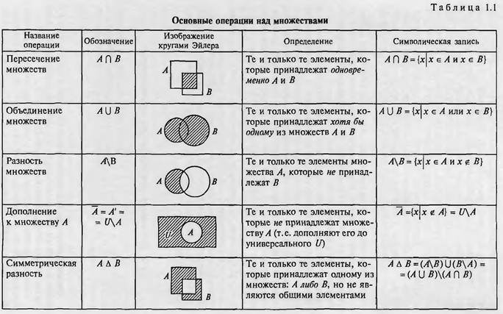 | 1
  б |  | 2
  в |  | 3
  г |  | 4
20 | 1 мин  Задание открытого типа | ПК 4.1.  Планировать работу структурного подразделения при технической эксплуатации, обслуживании и ремонте железнодорожного пути, искусственных сооружений. | - рассчитывать по принятой методике основные технико-экономические показатели предприятий путевого хозяйства;  -заполнять техническую документацию;  -использовать знания приемов и методов менеджмента в профессиональной деятельности статистики в профессиональной деятельности;  - использовать приемы и методы математического синтеза и анализа в различных профессиональных ситуациях | -организацию производственного и технологического процессов;  -техническую документацию путевого хозяйства;  -формы оплаты труда в современных условиях;  -материально-технические, трудовые и финансовые ресурсы отрасли и организации, показатели их эффективного использования;  - основы организации работы коллектива исполнителей и принципы делового общения в коллективе понятие обратной матрицы и алгоритм обращения матриц. | Поезд дальнего следования РЖД отправляется из Москвы во Владивосток. Вероятность прибытия поезда вовремя равна 0,8. Если поезд прибыл вовремя, вероятность отсутствия опозданий всех последующих поездов на маршруте составляет 0,7. Найдите вероятность того, что весь маршрут будет пройден без задержек. | 0,56
21 | 1 мин  Задание открытого типа на умение применять теоретические знания при решении практических задач |  |  |  | В вагоне-ресторане на завтрак предлагают 3 вида каши, 5 видов бутербродов, 7 видов напитков. Сколькими способами можно составить завтрак, если в него вкачено: каша, бутерброд и напиток. | 105
22 | 1 мин  Задание открытого типа на умение применять теоретические знания при решении практических задач |  |  |  | В поезде 11 проводников. Сколько есть способов выбрать из этой команды старшего проводника и его заместителя | 110
23 | 3 мин  Задание открытого типа на умение применять теоретические знания при решении практических задач |  |  |  | Вероятность опоздания поезда на станцию равна 0,1. Какова вероятность,  что из десяти проходящих поездов девять придут без опоздания? Ответ округлите до десятитысячных. | 0,0387
24 | 5 мин  Задание открытого типа на умение применять теоретические знания при решении практических задач |  |  |  | Приведена статистика протяженности железнодорожных путей в разных странах по годам.  Найдите и сравните медианные значения данного показателя. В ответ запишите наибольший результат.
  Страны | 2 016 | 2 017 | 2 018 | 2 019 | 2 020 | 2 021
  Польша | 18 429,00 | 18 513,00 | 18 536,00 | 18 538,00 | 18 611,00 | 18 620,00
  Португалия | 2 546,00 | 2 546,00 | 2 546,00 | 2 526,00 | 2 526,00 | 2 527,00
  Россия | 85 375,00 | 85 545,00 | 85 626,00 | 85 494,00 | 85 555,00 | 85 544,00
  Румыния | 10 766,00 | 10 766,00 | 10 765,00 | 10 759,00 | 10 769,00 | 10 769,00
  США | 151 270,00 | 150 966,00 | 150 462,00 | 149 489,00 | 148 750,00 | 148 553,00
25 | 10 мин  Задание открытого типа на умение применять теоретические знания при решении практических задач |  |  |  | Приведена статистика протяженности железнодорожных путей в разных странах по годам (таблица выше).  Вычислите абсолютный прирост по данному показатель в каждой стране (2016 и 2021 годы). В ответ запишите наименьший результат.

